**10) CMD Space**

Les amateurs de **[Dribbble](https://dribbble.com/" \t "_blank)** connaissent sûrement déjà cette plate-forme. [**CMD Space**](http://cmdspace.com/)permet aux créatifs de déployer instantanément leur portfolio à partir de leur galerie Dribbble. Il vous suffit d’entrer votre nom d’utilisateur et le tout se fait automatiquement ! La mise en page est design, moderne mais ne permet pas une personnalisation approfondie.

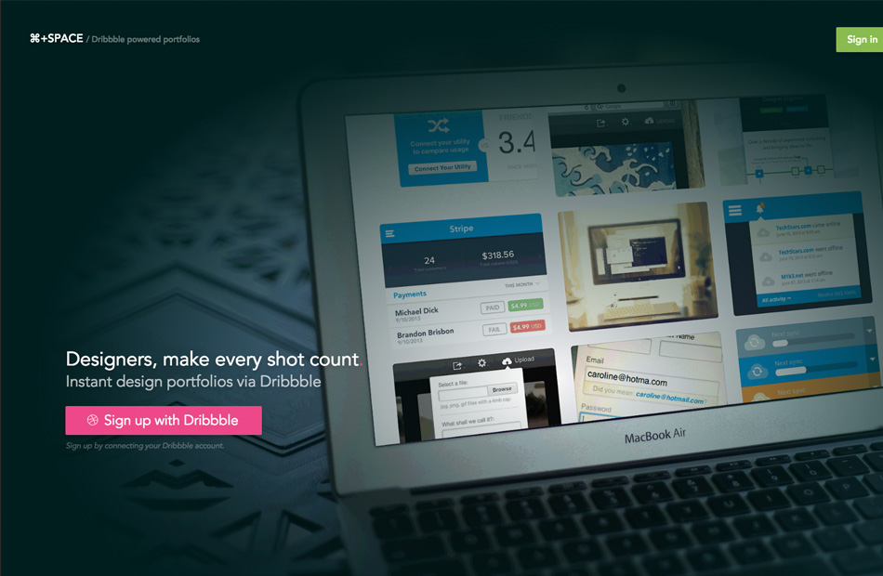

**9) Kredo**

[**Kredo**](https://kredo.com/) est une application gratuite pour iPad qui vous permet de mettre facilement en avant votre travail. Avec cette application, votre portfolio est également visible en ligne sur ordinateur de bureau. Sympa comme application pour présenter vos créations lors d’un entretien ou d’une réunion client par exemple !  
<**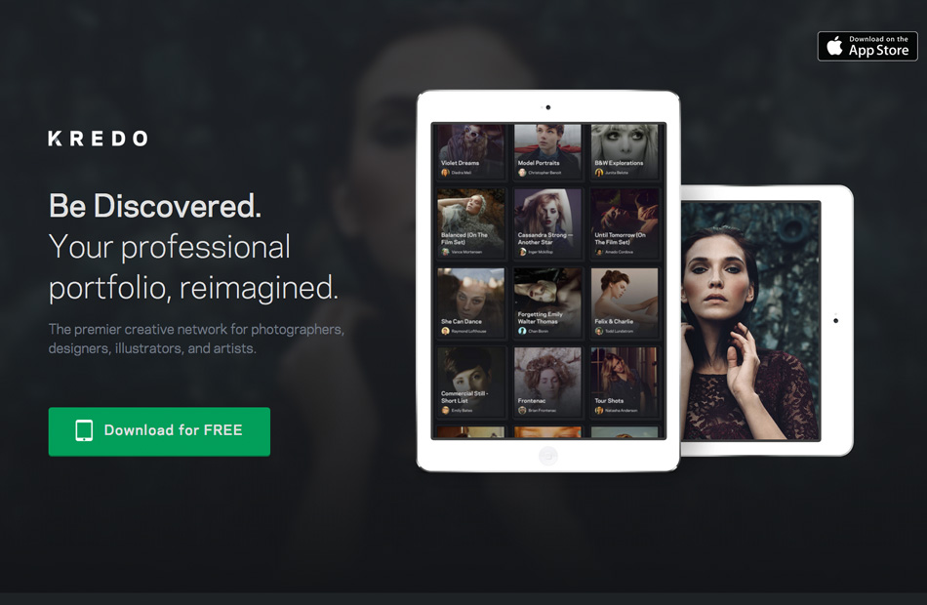**

**8) Triangly**

La start-up **[Triangly](http://triangly.com/" \t "_blank)** propose une plateforme gratuite qui vous permet de créer un portfolio en uploadant vos créations depuis votre Dropbox. Le système promet aussi de mettre en relation les créatifs et les clients. Pour utiliser leurs services, votre inscription doit être validée manuellement par l’équipe.



**7) Carbonmade**

[Carbonmade](http://carbonmade.com/) est un outil de création de portfolio totalement gratuit qui a une belle particularité : la possibilité de télécharger des vidéos et des animations. Il comprend plusieurs catégories, vous pouvez même y exposer votre projet pour être classé. Pionnier dans son domaine, Carbonmade compte aujourd’hui une communauté de plus de 900 000 portfolios.

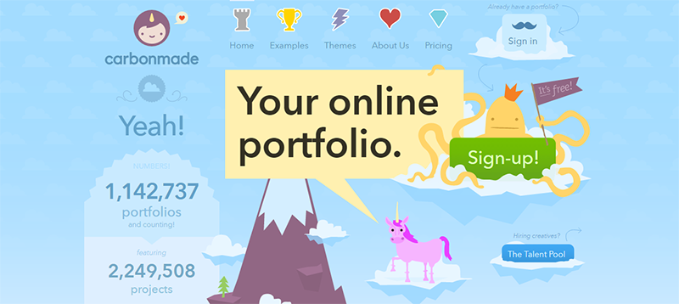

**6) Format**

[**Format**](https://www.format.com/) est un outil ultra simple, « clé en main ,  qui vous permet de créer votre portfolio à partir de **thèmes** proposés, axés sur l’image, pour sublimer vos créations. Le système est également bien adapté à la navigation sur mobile et tablette grâce à son design minimaliste. **Format** ne nécessite pas de connaissances en HTML particulières. Il est proposé en trois formules (basic, pro et agence) à partir de 5,75$/mois avec une période d’essai de 14 jours offerts.

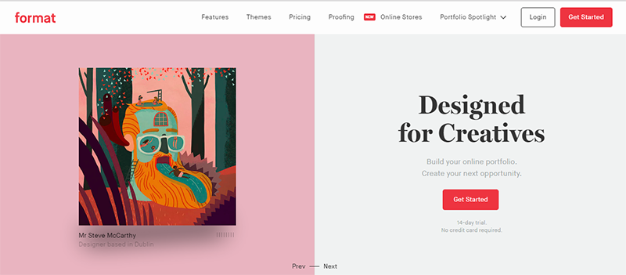

**5) Semplice**

[**Semplice**](http://www.semplicelabs.com/) est un outil pour créer votre portfolio créatif basé sur **WordPress**. Créé par une équipe de designers (dont **Tobias Van Schneider**), l’outil se présente comme étant ultra flexible et très différent des divers templates disponibles sur le web. L’outil est disponible à la vente au prix de **89$.**

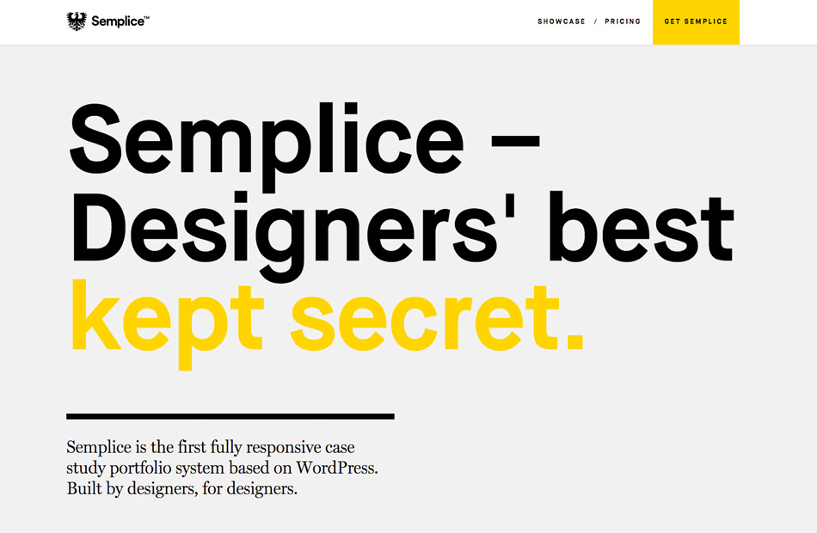

**4) Virb**

[**Virb**](http://virb.com/) est l’outil surprenant, loin d’être uniquement réservé à la création de portfolios, il propose d’intéressants modules en fonction du type de site choisi. Par exemple, vous y trouverez des thèmes bien spécifiques pour les photographes, une intégration Soundcloud pour les musiciens, etc. Cette tendance multi-disciplinaire fait de Virb un outil particulièrement intéressant.

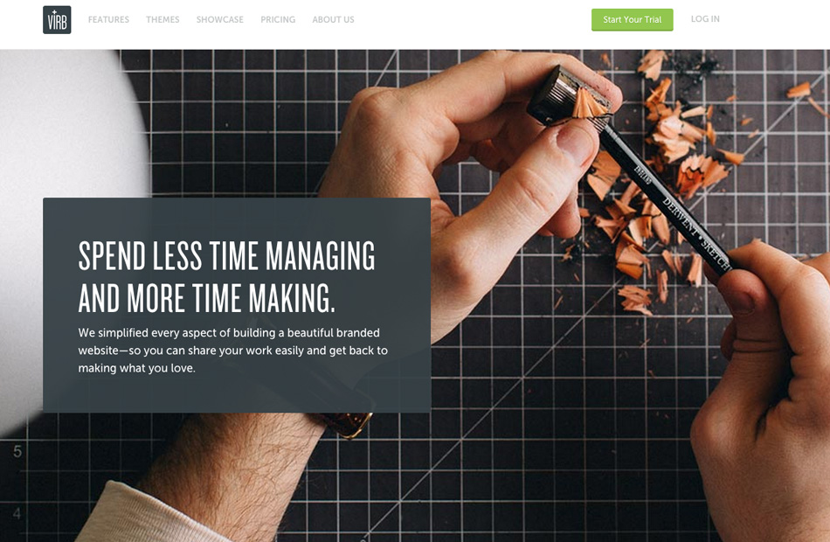

**3) Ultra-book**

Depuis sa création en 2006, le **logiciel**[**Ultra-book**](http://www.ultra-book.com/portfolios) vous permet de créer votre portfolio, d’y ajouter vos images, légendes, liens web, textes de présentation, et surtout de personnaliser votre espace book. Les books sont classés par domaine, une sélection est faite tous les trois mois par des professionnels.

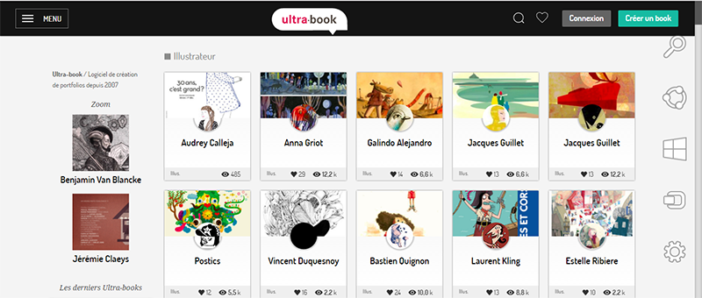

**2) Behance**

[**Behance**](https://www.behance.net/), le réseau social alimenté par des créatifs professionnels évoluant dans les plus grandes agences artistiques. La plateforme a séduit des milliers de créatifs en leur permettant de référencer gratuitement leurs créations. Ce site représente une véritable [source d’inspiration](http://www.creads.fr/blog/ressources-creatif/top-8-des-sites-inspiration-graphique) pour les designers débutants et pro.

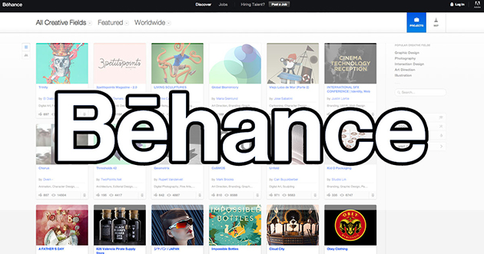

**1) Portfoliobox**

[**Portfoliobox**](https://www.portfoliobox.net/fr/) est un outil de création de portfolio très complet qui vous permet de créer votre **cv de créatif en ligne** de façon ultra personnalisée. Ils savent que les créatifs ont besoin de liberté. Grâce à cet outil, vous n’êtes jamais limité par un thème général qui restreint votre créativité. Vous pouvez créer des pages de tout type et les combiner à l’infini, pour un portfolio unique qui vous ressemble.

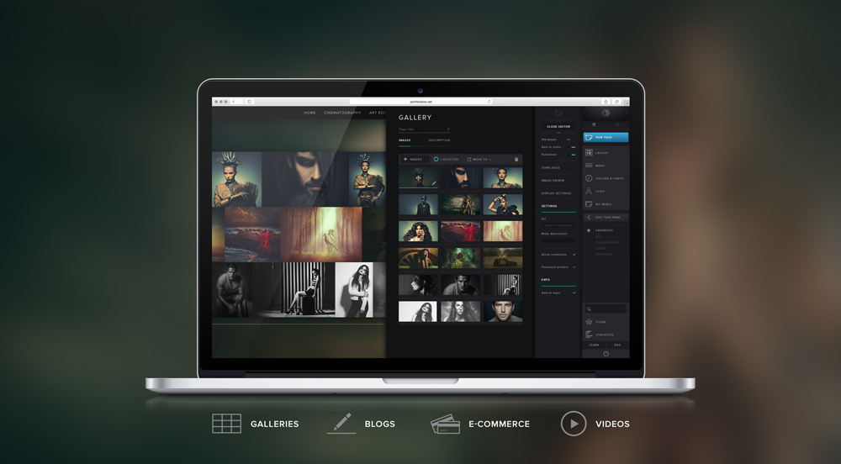

Enfin, la plateforme [Creads.fr](https://www.creads.fr/) vous permet de mettre en valeur vos créations ainsi que vos trophées alors n’hésitez pas à le mettre à jour !

[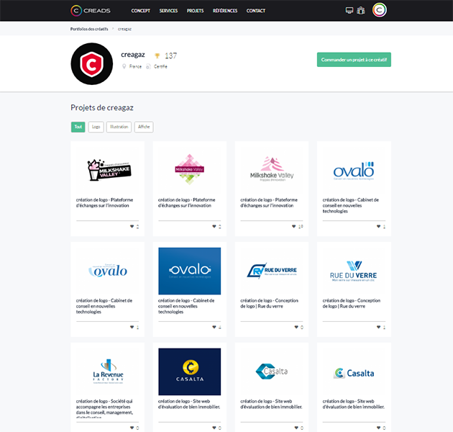](https://www.creads.fr/portfolios-fr/creatif/creagaz)